**高一年级（下）《音乐鉴赏》第5课时**

**《越剧与黄梅戏经典唱段赏析》学程拓展**

**一、演唱提示**

1.越剧采用本嗓的唱法，柔和自然、唱腔吐字用吴语方言。

2.黄梅戏用安徽安庆地区语言，用本嗓演唱，注意旋律中的颤音。

3.体会越剧与黄梅戏唱腔独具一格的韵味。

**二、戏曲相关知识**

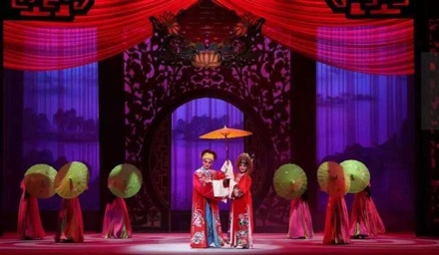（一）中国戏曲

中国的戏曲是我国特有的一种综合性舞台艺术形式，它包含音乐、舞蹈、文学、诗歌、武术、杂技、舞美等中国民间传统艺术形式。它与希腊悲剧和喜剧、印度梵剧并称为世界三大古典戏剧文化。戏曲经过长期的发展演变，逐步形成了以“京剧、越剧、黄梅戏、评剧、豫剧”五大戏曲剧种为核心的中华戏曲百花苑。

我国的戏曲种类十分丰富，流行在全国各地的剧种有三百余个，除京剧、昆曲以外，主要的剧种还有越剧、黄梅戏、评剧、豫剧、秦腔、川剧等。综合性、虚拟性、程式性是中国戏曲的主要艺术特征。这些特征，凝聚着中国传统文化的美学思想精髓，构成了独特的戏剧观，使中国戏曲在世界戏曲文化的大舞台上闪耀着独特的艺术光辉。

（二）黄梅戏

黄梅戏唱腔源于湖北黄梅县的“采茶调”，故得此名。后来黄梅的采茶调传入安徽安庆地区，吸收青阳腔和徽剧的音乐和表演艺术，并与民间音乐相融合发展而成。黄梅戏音乐属于板腔体和曲牌体二者综合的体式。黄梅戏用安庆地区的语音演唱，都用本嗓，亲切易懂。

**三、本课所选曲谱、剧情简介**

《天上掉下个林妹妹》是越剧《红楼梦》的著名唱段，主要描述林黛玉刚到贾府时的情景。她与“还愿”归来的贾宝玉第一次见面，彼此留下了十分美好的印象。

《谁料皇榜中状元》是黄梅戏《女驸马》的经典唱段。《女驸马》通过女扮男装冒名赶考、偶中状元误招东床、洞房献智化险为夷等一系列近乎离奇却又在情理之中的戏剧情节，塑造了一个善良、勇敢、聪慧的古代少女形象。

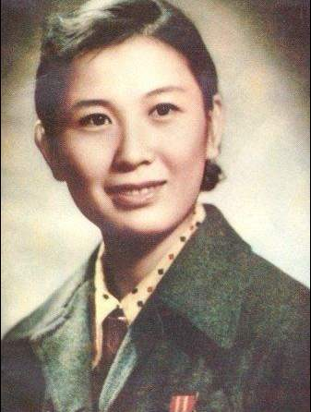**四、戏曲名角**

严凤英（1930—1968）黄梅戏表演艺术家。为黄梅戏艺术的发展做出了重大贡献。她的表演质朴细腻，塑造过许多具有中的七仙女，《女驸马》中的冯素珍，《牛郎织女》中的织女。其中《天仙配》《女驸马》《牛郎织女》均摄制成影片。

袁雪芬（1922—2011）越剧表演艺术家。被称作是新越剧的创始者和践行者，一生为越剧艺术和中国的戏曲发展做出了卓越贡献。袁雪芬独创“袁派”艺术，唱腔韵味醇厚。她曾主演中国第一部大型彩色戏曲影片《梁山伯与祝英台》，该片已成为影史经典。

【资料来源】

《中国大百科全书》（戏曲·曲艺卷），中国大百科全书出版社编辑部，中国大百科全书出版社，1983年版。

《中国戏曲音乐》，蒋菁著，人民音乐出版社，1981年版。

《音乐欣赏手册》（续集），上海音乐出版社编，上海音乐出版社，1995年版。

《中国传统音乐概论》，袁静芳主编，上海音乐出版社，2000年版。

《义务教育教科书·音乐教师用书九年下册》人民音乐出版社，2015年版。

《中国民间音乐曲谱（汉族戏曲部分）》（中国音乐学院内部教材），赵晓楠编，2002年版

**五、推荐欣赏**（选做）

1.央视网20200306《梨园闯关我挂帅》黄梅戏《打猪草》选段

2.央视网20210124《九州大戏台》越剧《梁山伯与祝英台》（上）

商店的玻璃窗上有贴商标

中度可信度描述已自动生成3.央视网20210109《九州大戏台》黄梅戏《夫妻观灯》

4.央视网20180716《角儿来了》越剧《大观园》片段

